

МИНИСТЕРСТВО НА ЗДРАВЕОПАЗВАНЕТО

РЕГИОНАЛНА ЗДРАВНА ИНСПЕКЦИЯ-ДОБРИЧ

гр. Добрич-9300, ул. Св. св. Кирил и Методий № 57, тел.: 600 614, факс: 600 692
e-mail: rzi-dobrich@mh.government.bg, rzi-dobrich@bergon.net

С писмо, получено по електронната поща с Рег. № 37-00-100/25.06.2014г. Министерство на здравеопазването ни информира за получени нотификации от Европейската система за бърз обмен на информация за опасни стоки, пуснати на пазара (RAPEX) за следните стоки:
1. нотификация № А12/0775/14 - Течност за електронни цигари, марка - SPECIAL SMOKE, нотифицираща страна – Испания, страна на произход – Италия, производител - Cristino Group, Via Luigi Liguori, n.8-10, 84135 Salerno (SA), Италия. Прозрачна течност за напълване на пълнители за електронни цигари и подобни устройства. Опаковката е полупрозрачен пластмасов контейнер с бяло капаче и синя халка за издърпване. Името на марката "Special Smoke" е изписано с розови букви върху бял стикер, поставен върху контейнера. Има и други обозначения: БЕЗ НИКОТИН. Течност за напълване на пълнители за електронни цигари и подобни устройства, сертифицирани за употреба. Код на артикула SS001/0NC. Партида SS001042013/NC. Годно до 06/04/2015. Да не се продава на лица под 18 години. Състав на течността: пропилен гликол FU- разряд, растителен глицерин FU-разряд, стерилизирана вода без пироген, аромати. Да се съхранява на места недостъпни за деца. Да се избягва контакт с очите. Да се съхранява на прохладно място далече от източници на светлина и топлина. Данни: CRISTINO GROUP, Srl. Via Luigi Liguori, n.8-10. 84135 Salerno (SA) Tel/ Mob: +34 34 627270501. Произведено в Италия и пиктограма „Дразнещ”. Естество на риска: химически. Обозначението „Без никотин” е изписано върху етикета на течността. Въпреки това, е бил установен никотин в стойности от 0.82 mg/ml. Пиктограмата не е придружена от обозначението за опасност „Дразнещ”. Продуктът е със сериозен риск, тъй като потребителите може да използват течността неправилно поради липса на информация и да вдишат големи количества от продукта.

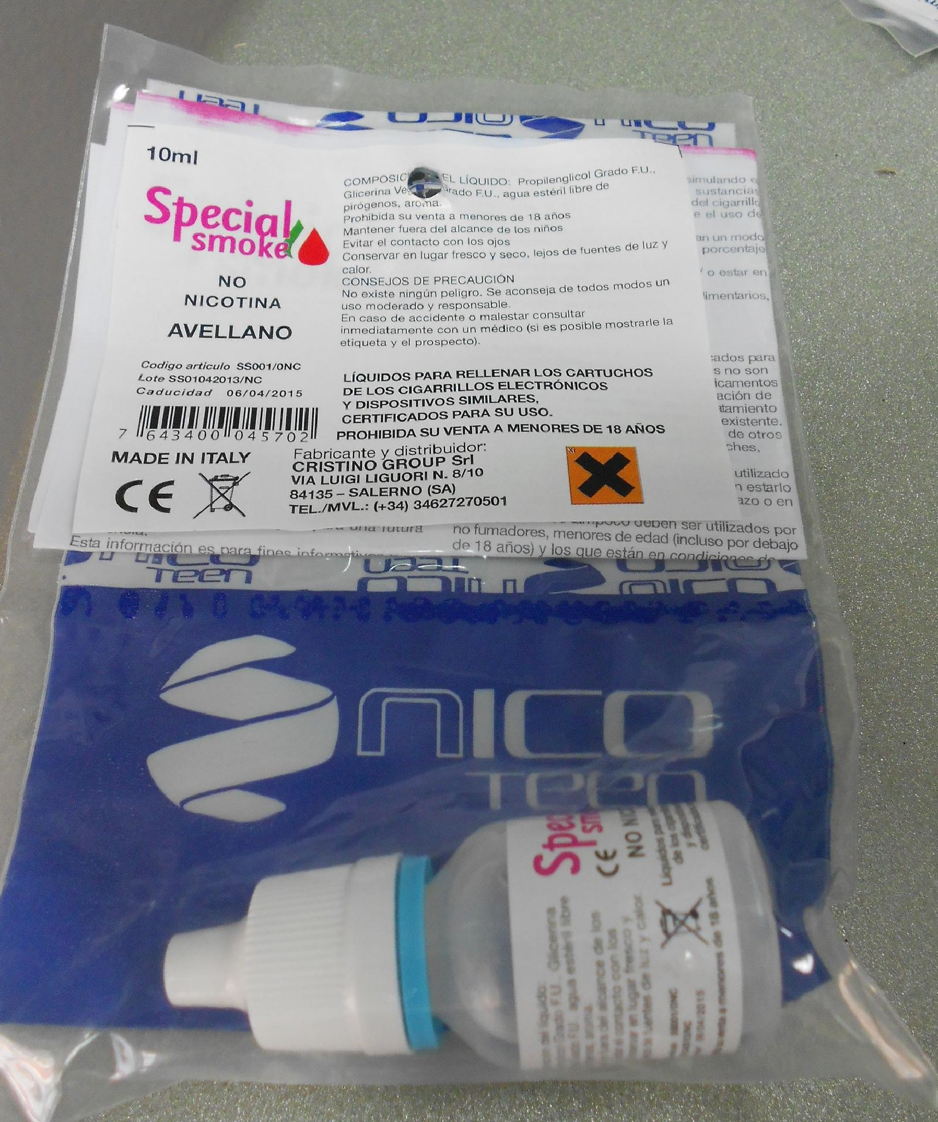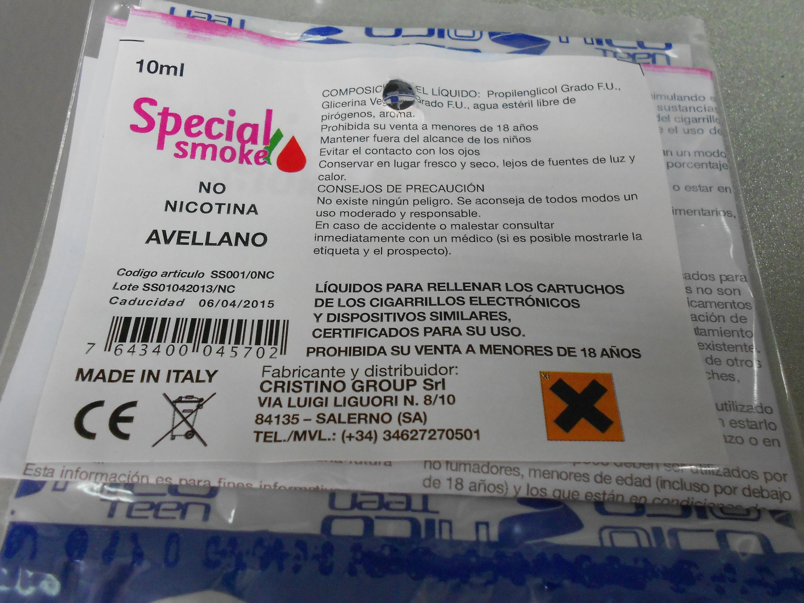

2. нотификация № А12/0777/14 - Течност за електронни цигари от чисто масло, марка Feellife Feel alive, нотифицираща страна – Холандия, страна на произход – Китайска Народна Република, производител - Feellife Bioscience International Co. Ltd., High-tech Industrial Park Nanshan, Shenzhen 518057, Китайската Народна Република. Опаковка с възможност за напълване с 10 мл течност за електронни цигари. Опаковката има бяло капаче, което не е обезопасено спрямо деца. Пиктограмата за опасност Т е поставена върху опаковката от синя хартия. Естество на риска: химически. Течността съдържа 1,8 mg/ml никотин. Продуктът е класифициран като токсичен при контакт с кожата. Етикетът не включва израза за риск R24 и съответното предупреждение за безопасност и символ, както и осезаемо предупреждение за опасност, за да могат потребителите да бъдат информирани за тези рискове. Освен това, мускалът не е снабден с капаче обезопасено спрямо деца.
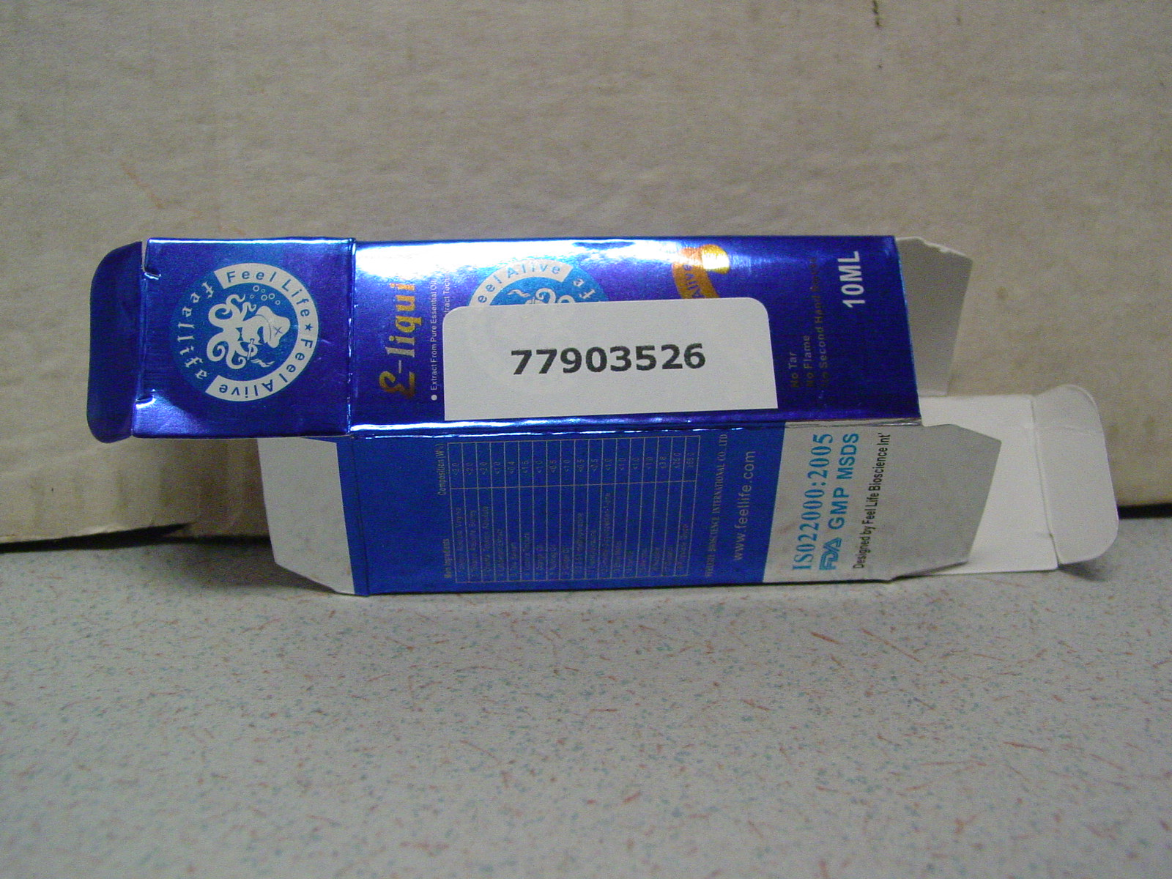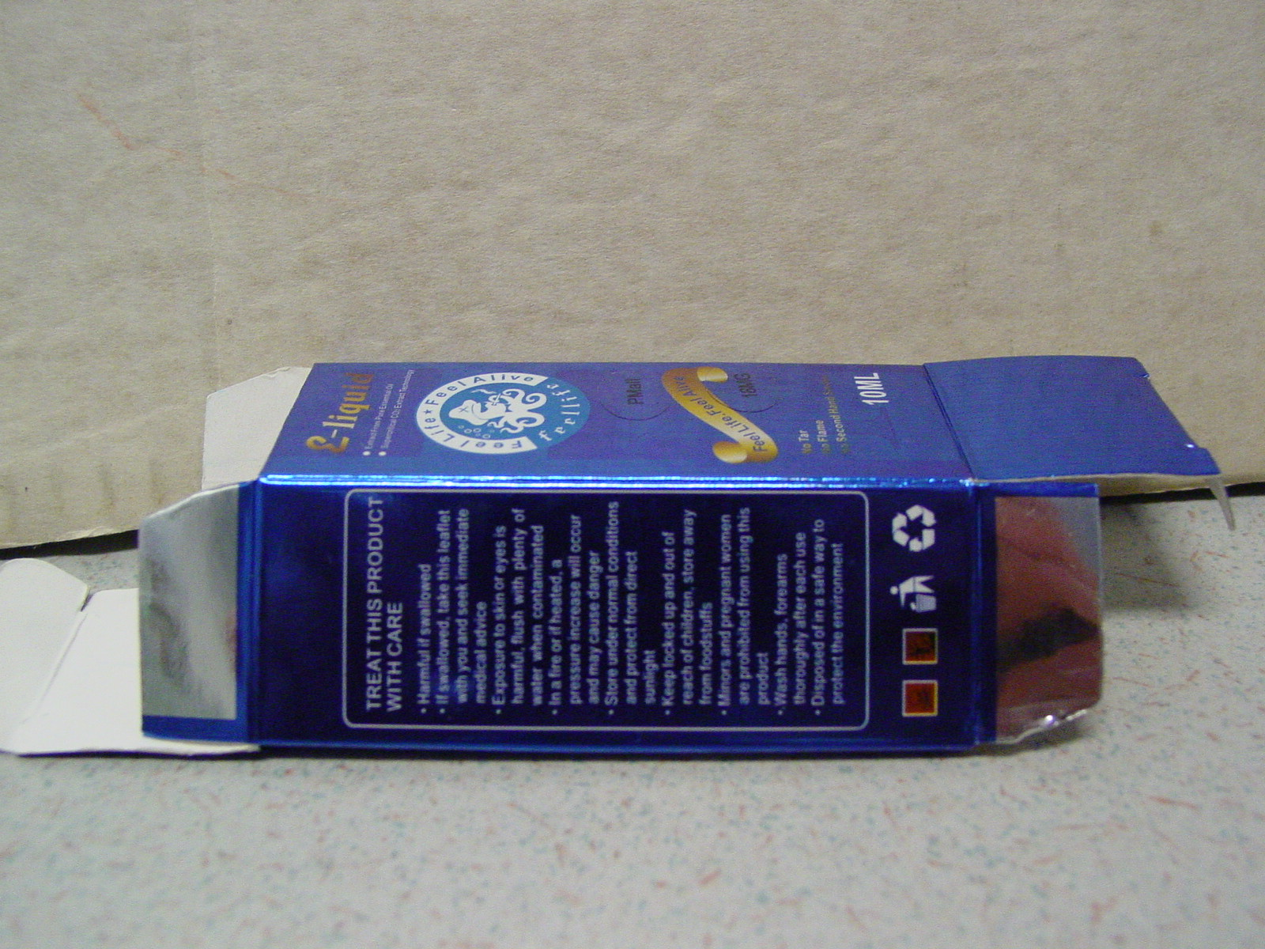

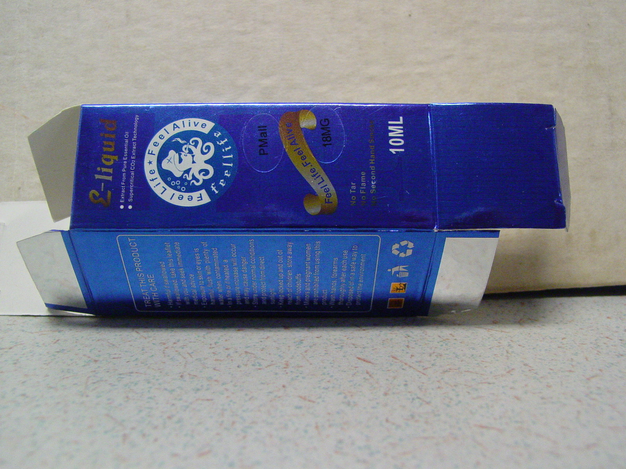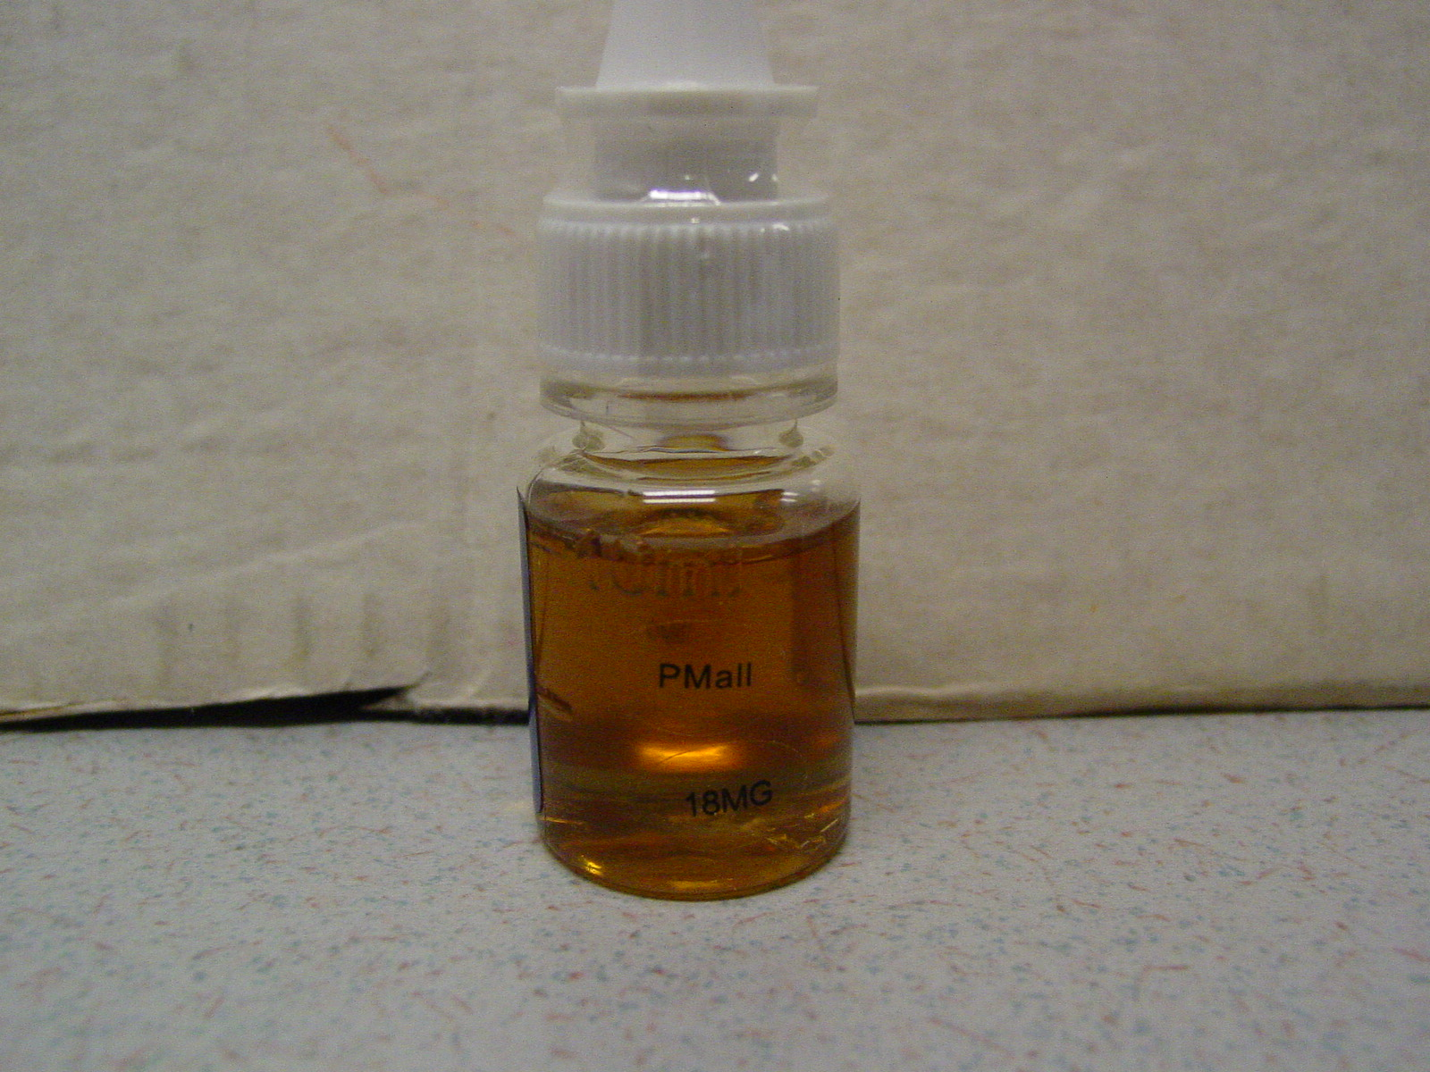

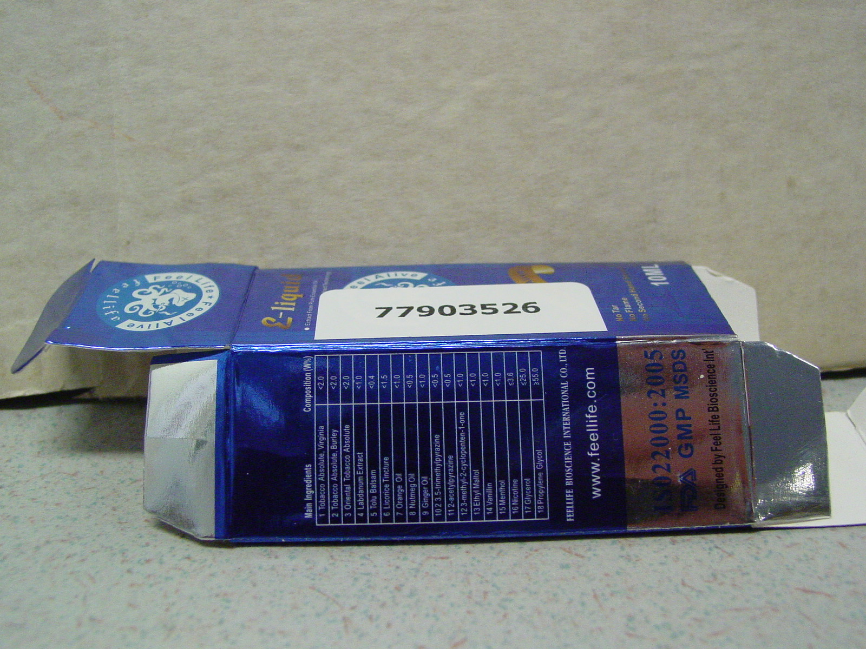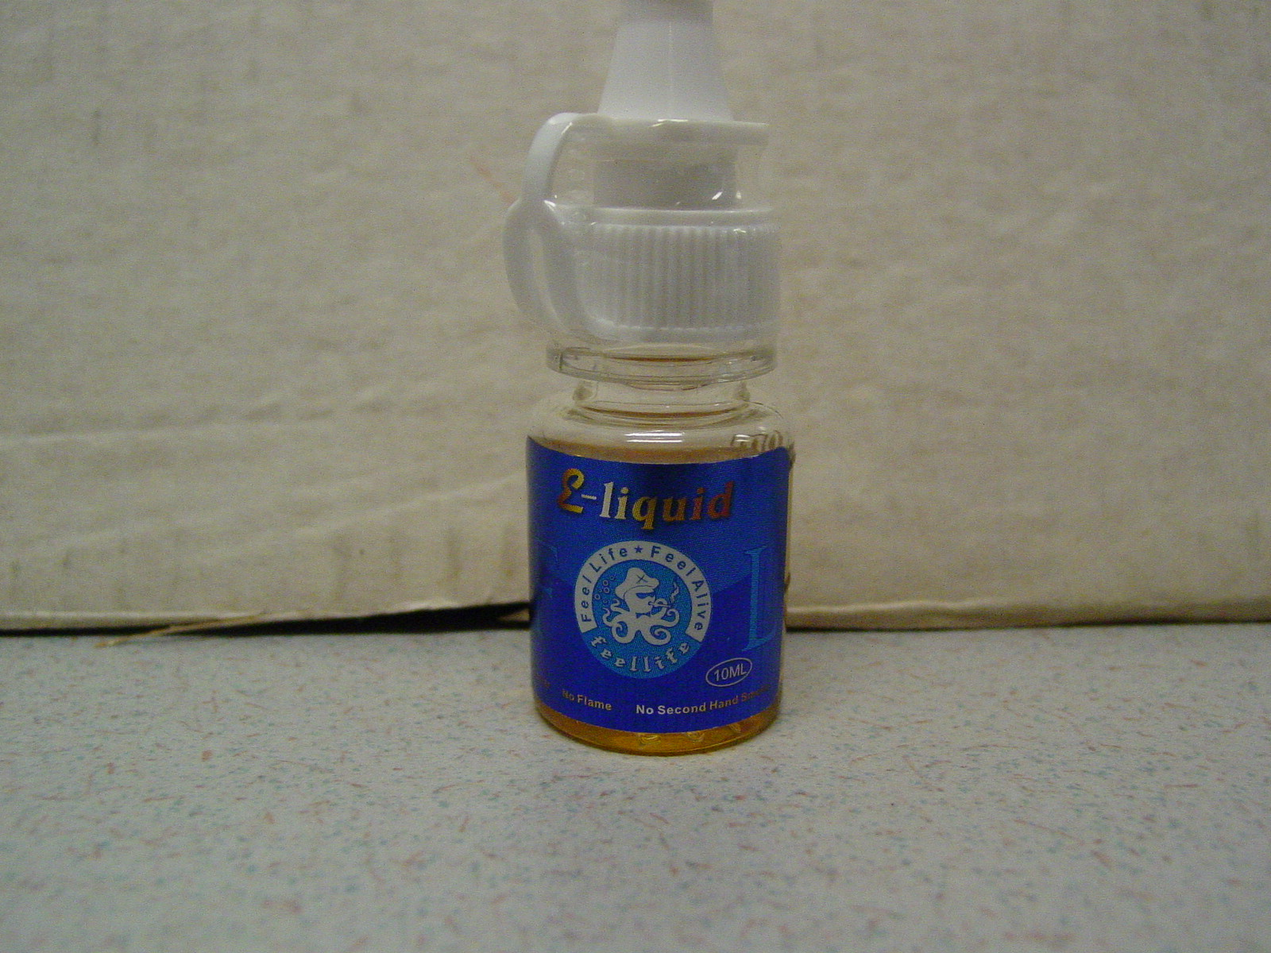

3. нотификация № А12/0800/14 - Мастило за татуировки Nude Blush /Телесен цвят/, марка - Eternal INK, нотифицираща страна – Италия, страна на произход – САЩ, производител - Eternal Ink, Brighton, 7987 Lochlin DR Mighigan, САЩ. 30-милилитрово шише, съдържащо оранжево мастило, на което е изписано името на марката, партидния номер и срока на годност, всичко на немски език. Естество на риска: химически. Установени са (канцерогенни) ароматни амини: о анизидин (CAS No 90-04-0) в концентрация от 4 mg/kg; o толуидин (CAS No 95-53-0) в концентрация от 14.2 mg/kg;
Наличието в дермиса на канцерогенни вещества, които се абсорбират в продължение на години и които мигрират в тъканите е причина за класифицирането като сериозен риск, включващ възможно развитие на рак.
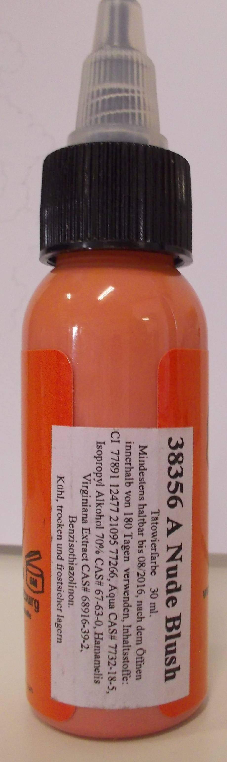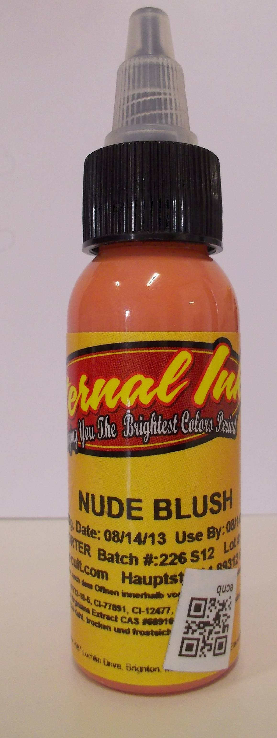

4. нотификация № INFO/0078/14 – Ръчен часовник Illuminator Auqa, марка – неизвестна, модел – Shock, нотифицираща страна – Германия, страна на произход – Китайска Народна Република, производител – неизвестен, вносител – неизвестен, дистрибутор – неизвестен. Ръчен часовник-играчка, изработен от мека черна пластмаса със силна миризма. Няма опаковка. Естество на риска: химически. Установени са концентрации на PAH от 12 312.0 mg/kg (включително бензо(a)пирен, от 89.5 mg/kg), класифицирани като канцерогенни, съгласно Регламент (EC) No 1272/2008.

